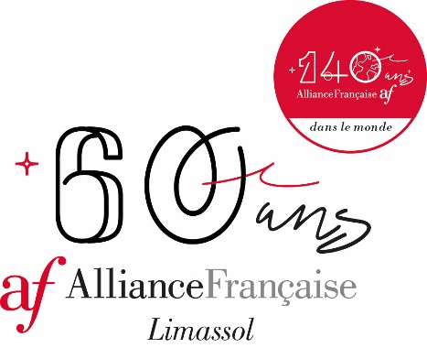

ΠΟΛΙΤΙΣΤΙΚΟ ΤΑΞΙΔΙ ΓΙΑ ΝΕΟΥΣ ΣΤΟ ΠΑΡΙΣΙ- ΚΑΛΟΚΑΙΡΙ 2023
ΧΡΗΣΙΜΕΣ ΠΛΗΡΟΦΟΡΙΕΣ
- Το πολιτιστικό ταξίδι στο Παρίσι οργανώνεται από την Alliance Française Λεμεσού εδώ και 30 χρόνια με στόχο την γνωριμία των νέων της Κύπρου με την γαλλική γλώσσας και τον Γαλλικό πολιτισμό.

- Αν ενδιαφέρεστε να συμμετάσχετε παρακαλώ να επικοινωνήσετε με την Alliance Française Λεμεσού στο 25877784 / 99128407 ή στο alliancefrancaise@cytanet.com.cy για εξασφάλιση κωδικού εγγραφής.

- Παρακαλείστε όπως σε περίπτωση αποδοχής της αίτησης σας, ακολουθήσετε πιστά τις συγκεκριμένες οδηγίες.

- Να επιβεβαιώσετε ότι το ταξιδιωτικό σας έγγραφο (ταυτότητα για ευρωπαίους πολίτες και διαβατήριο για πολίτες άλλων χωρών) είναι σε ισχύ.

- Παρακαλώ να σημειώσετε ότι οι μη ευρωπαίοι πολίτες χρειάζονται άδεια εισόδου στη Γαλλία.

- Να συμπληρώσετε με προσοχή την ηλεκτρονική σας διεύθυνση και το όνομά σας με λατινικούς χαρακτήρες όπως εμφανίζεται στο ταξιδιωτικό σας έγγραφο.

- Να επιβεβαιώσετε ότι στην κατάθεση των δόσεων μέσω τράπεζας αναφέρετε το ονοματεπώνυμο σας και τον κωδικό. Η κατάθεση να είναι το ακριβές ποσό.

- Σε περίπτωση οποιουδήποτε λάθους στην αίτηση σας, παρακαλούμε μην υποβάλετε νέα αίτηση αλλά επικοινωνήστε στα πιο πάνω τηλέφωνα.

- Σε περίπτωση ακύρωσης του του ταξιδίου να ενημερώνεται άμεσα η Alliance Française.

